Slovensko
– 49 000 km², 5,5 mil. obyvatel
1/2 území hornatá; 3 horská pásma – jsou vyvrásněna alpínkým vrásněním, součástí karpatského oblouku
jádro – nejvyšší pohoří (Tatry – nejvyšší vrchol Gerlachovský štít, Nízké Tatry, Malá a Velká Fatra)
vnější pásmo – Bílé Karpaty, Javorníky, Moravskoslezské Beskydy
vnitřní pásmo – sopečná pohoří (Kremnické vrchy, Štiavnické vrchy)
Nížiny řazeny v tzv. panonských pánvích: Podunajská n. (v ní Žitný ostrov), Východoslovenská n.
Významná ledovcová činnost v 4H – vznik ples (ledovcová jezera): největší Velké Hincovo pleso, nejznámější: Štrbské pleso, Popradské pleso.
Lesnatost na Slovensku – jedna z nejvyšších v Evropě, zejm. ve vysokých polohách - přes 40%.
Ochrana přírody: významný: TANAP – Tatranský národní park, dále NP Slovenský kras (i díky jeskyním), Parížské močiare na Žitném ostrově.
„Bohatá historie“ – vždy součástí Maďarska (pod názvem Horní Uhry, Bratislava = Prešpork), po r. 1918 součástí Českoslovenka, samostatné pouze za 2.SV a po 1.1. 1993
obyvatelstvo – 83 % Slováci, 11 % Maďaři, Romové (zde se procentuální zastoupení liší zdroj od zdroje :-)), Češi, Rusíni
katolíci; 60 % urbanizace – největší města: Bratislava (500tis.), Košice (250tis.), Prešov, Žilina, Nitra – umět lokalizovat na mapě!!!
Minimální těžba, hlavně hnědého uhlí, méně ropy a zem. plynu, barevných kovů, významná těžba vápence. Závislost na dovozu surovin, velký nedostatek paliv – závislost na Rusku.
velký podíl jaderných elektráren (40 %) – Jaslovské Bohunice, Mochovce; dále významný podíl hydroelektráren, zejm. na Váhu. Největší hydroelektrárna – přehrada Gabčíkovo na Dunaji.
hutnictví – Košice (Fe), Podbrezová (Fe), Žiar nad Hronom (Al)
strojírenský průmysl – tahoun Slovenska, významný vliv zahraničních podniků – automobily, mobily (Samsung),zbraně, bílý průmysl
chemie – rafinérie Slovnaft, léčiva (Slovakofarma Hlohovec)
zemědělství – zemědělská půda tvoří 1/2 rozlohy země
důležitá oblast – Podunajská nížina – obilí, cukr. řepa, ovoce, zelenina; méně úrodná Východoslovenská n.
horské oblasti – chov skotu, ovcí, brambory
hlavní dopravní tahy – Žilina-Košice, údolí Váhu, Brno-Bratislava-Budapešť; komunikace vedou údolími a kotlinami
splavný Dunaj – přístav Komárno
Cestovní ruch: významné památky UNESCO: Banská Štiavnica (slovenská Kutná Hora – těžba Ag), Spišský hrad (slovenský Carcassone), Vlkolínec (slovenský Veselý kopec – skanzen lidových umění)
Dále významný: Bratislavský hrad, Banská Kremnica (ražení mincí)
Nejvýznamnější Slováci:
--- - jakože nikdo

(ne, tak snad např. Alexander Dubček – reformátor Československa, Gustáv Husák – poslední komunistický prezident, Ondrej Nepela – krasobruslař, první vítěz ZOH nebo Katarína Knechtová :-) )
Obr. 1, 2: Spišský hrad
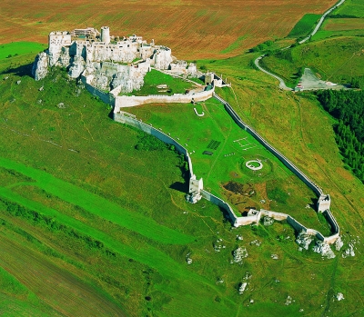
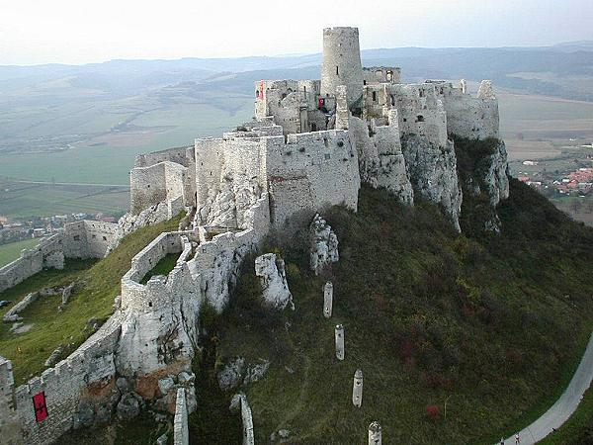
Obr. 3, 4: Bratislava (Bratislavský most, hrad)
